# Práctica 10:

# Sistemas de ecuaciones lineales no lineales.

**Planteamiento:**

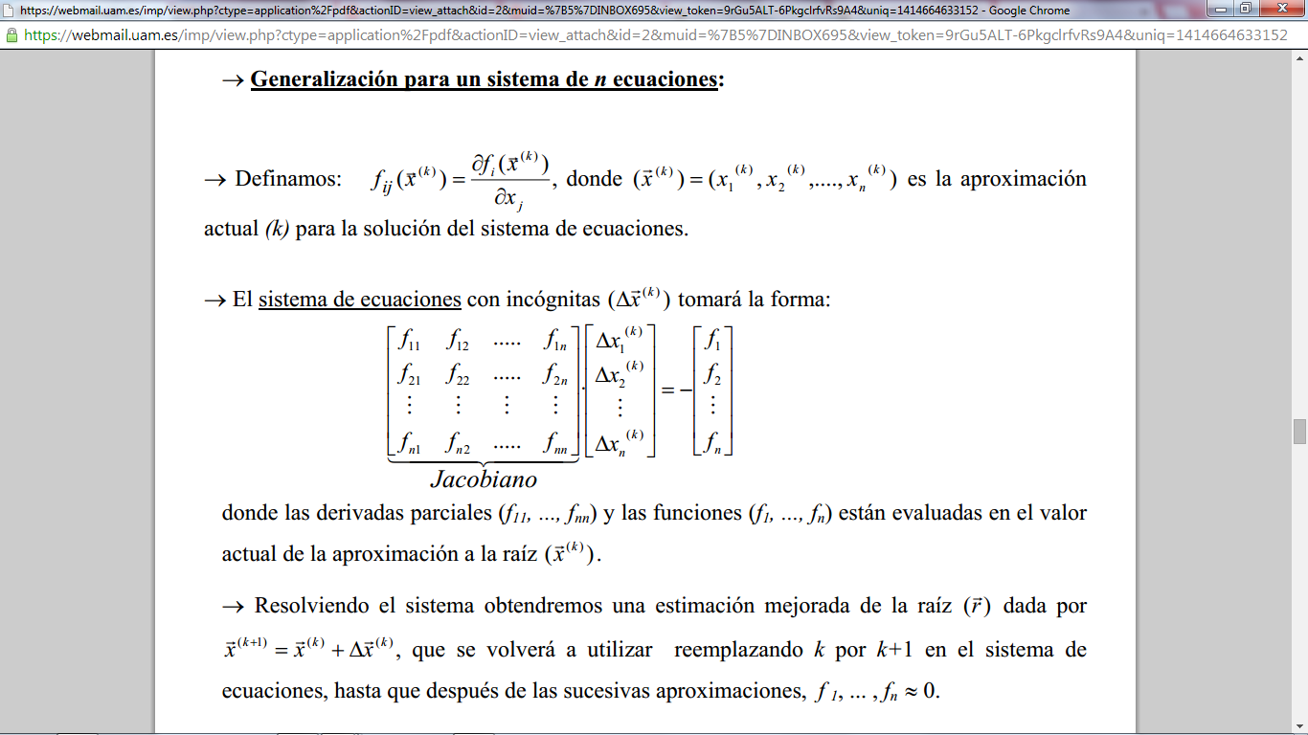 En esta práctica se tratará de resolver un sistema de tres ecuaciones no lineales mediante el método de Newton Rapson y después se analizarán los resultados. Para ello, primero describimos las ecuaciones y asignamos a la corriente, el ángulo y el desfase los valores de X, Y y Z respectivamente para tratarlos como variables del ejercicio. Una vez escritas las funciones (a las que llamaremos f, g y h) elegimos unos valores iniciales para las variables que intuimos que están cerca de la solución (en realidad estos valores los da el enunciado) y partimos de ellos. Con las soluciones aproximadas y las ecuaciones llamamos al método de Newton Rapson que consiste en: Primero calcula la matriz Jacobiana de las funciones en derivadas parciales evaluadas en x, después resuelve el sistema lineal de la imagen donde los términos independientes son las funciones evaluadas en el punto x y la solución d este sistema será una determinada cantidad vx que sumada a x nos da una solución más cercana a real. Después repetiremos estos pasos con las solución más cercana y así nos iremos aproximando al valor deseado con la precisión que queramos.

**Discusión de los resultados:**

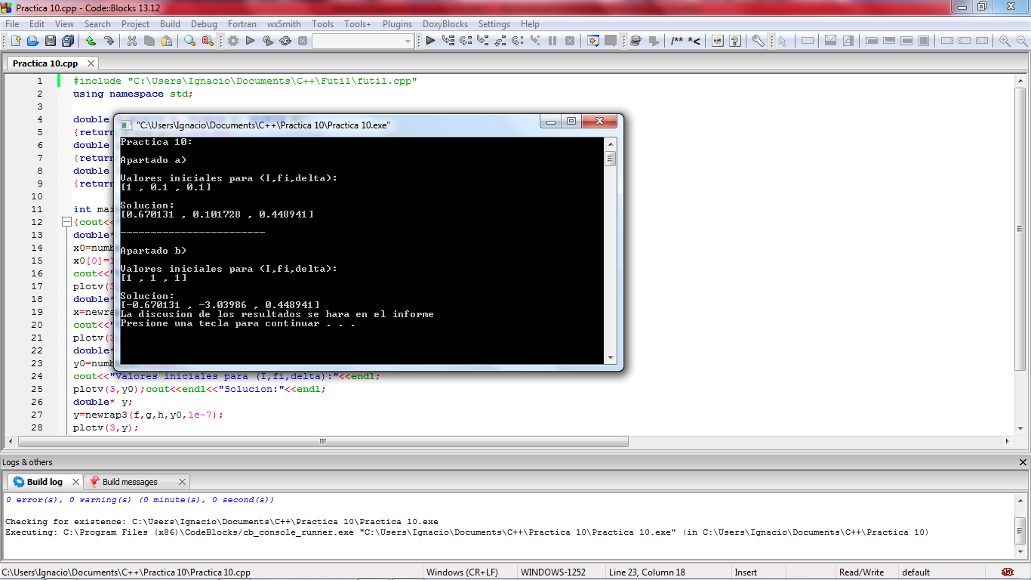En el ejercicio se nos planteaban dos condiciones iniciales, la condición a y la condición b. Cada una de estas condiciones nos lleva a un resultado distinto y esto se debe matemáticamente a que las funciones tienen más de un punto en común. Físicamente esto se puede explicar observando los siguientes resultados:

Apartado a: Intensidad= 0.67 A fi=0 .1 rad Desfase=0.44 rad

Apartado b: Intensidad= **-**0.67 A fi= -0.3 rad Desfase=0.44 rad

Esto quiere decir que para dos condiciones iniciales distintas el sistema termina en la misma corriente pero de sentido contrario, con distinto periodo (fi/t) y con el mismo desfase.

Ignacio Hernández-Ros.